資料提供
令和８年７月１７日
担当課  (担当) | 農政企画課  小 谷
電 話 | ３０-８３０３  （内線７５６０）


ツキノワグマによる食害の発生について

福部町高江地内の果樹園において、ツキノワグマによる食害の痕跡が確認されました。

【概要】
１ 令和８年７月１６日（木）１３時３０分、福部町総合支所へ発見者から「令和８年７月
１５日（水）午前、果樹園内で作業中、梨の食害及び動物のフンを発見」した旨の連絡
あり。
同日１６時、職員等による現地確認実施も、足跡や爪痕等の痕跡は発見されず。
２ 県クマ対策室に協議し、クマによる食害の可能性が高いと判断
３ 同日１７時、福部未来学園、保育園、県、警察等関係機関へ連絡
４ 同日２０時及び１７日６時３０分、音声告知端末による注意喚起実施
５ 令和８年７月１７日午前中、果樹園内にセンサーカメラ、クマ用捕獲檻を設置

※捕獲の支障になる可能性があるため、現地での取材はなるべくお控えくださいますよう、
お願いします

【市民の皆様へ～ツキノワグマに注意しましょう～】
●林の近くではクマが活発に行動する早朝や夕方の単独行動を避け、鈴やラジオなど音の出
るものや適切なクマ撃退スプレーを携帯するなどの対策をとりましょう。
●クマの誘引物となるものを適切に管理しましょう。放置された果樹やペットフード、コン
ポスト、家庭菜園の作物、夜間に出されたゴミなどはクマの餌となるほか、イノシシやシ
カ、タヌキなどの野生鳥獣も引き寄せますので、しっかり管理をしてください。
●クマが潜みやすいヤブがある場合は、刈り取って、見通しを良くしましょう。
●クマと出会った際には、落ち着いて距離をとりましょう。至近距離で出会ってしまったら、
両腕で顔面や頭部・首を覆い、直ぐにうつ伏せになるなど致命的なダメージを最小限にと
どめる行動をとってください。
●クマを目撃したり、痕跡（足跡等）を発見したら、市役所農政企画課・各総合支所産業建
設課か警察にお知らせください。

【参考】出没箇所位置図（赤マル破線の箇所）
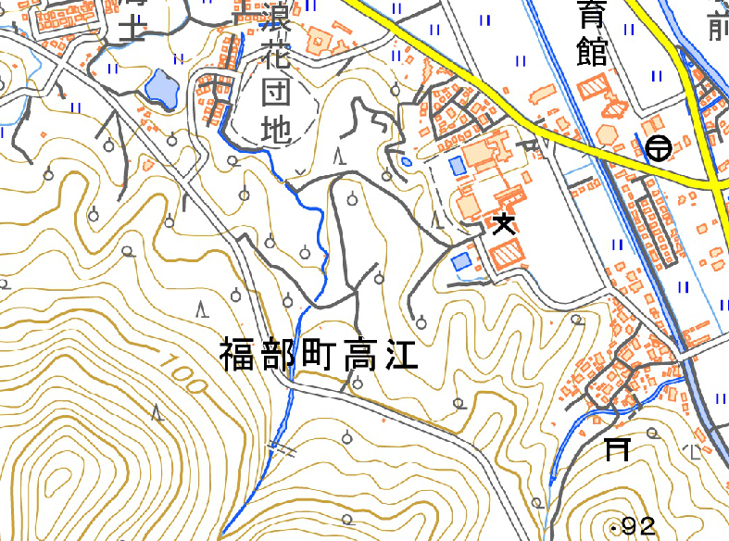
※現地での取材はお控えくださいますようお願いします。
※痕跡発見か所の５００ｍ圏内に福部未来学園、浪花団地、高江集落の一部が入る
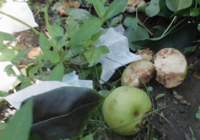※現地の写真データについて、農政企画課へご要望いただきましたらご提供します
被害にあった園内の様子
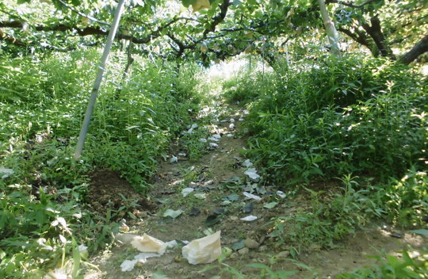
クマのフン
